捷昌-南京和本Modbus RTU 协议说明v.1.6

一、程序逻辑
1.控制逻辑
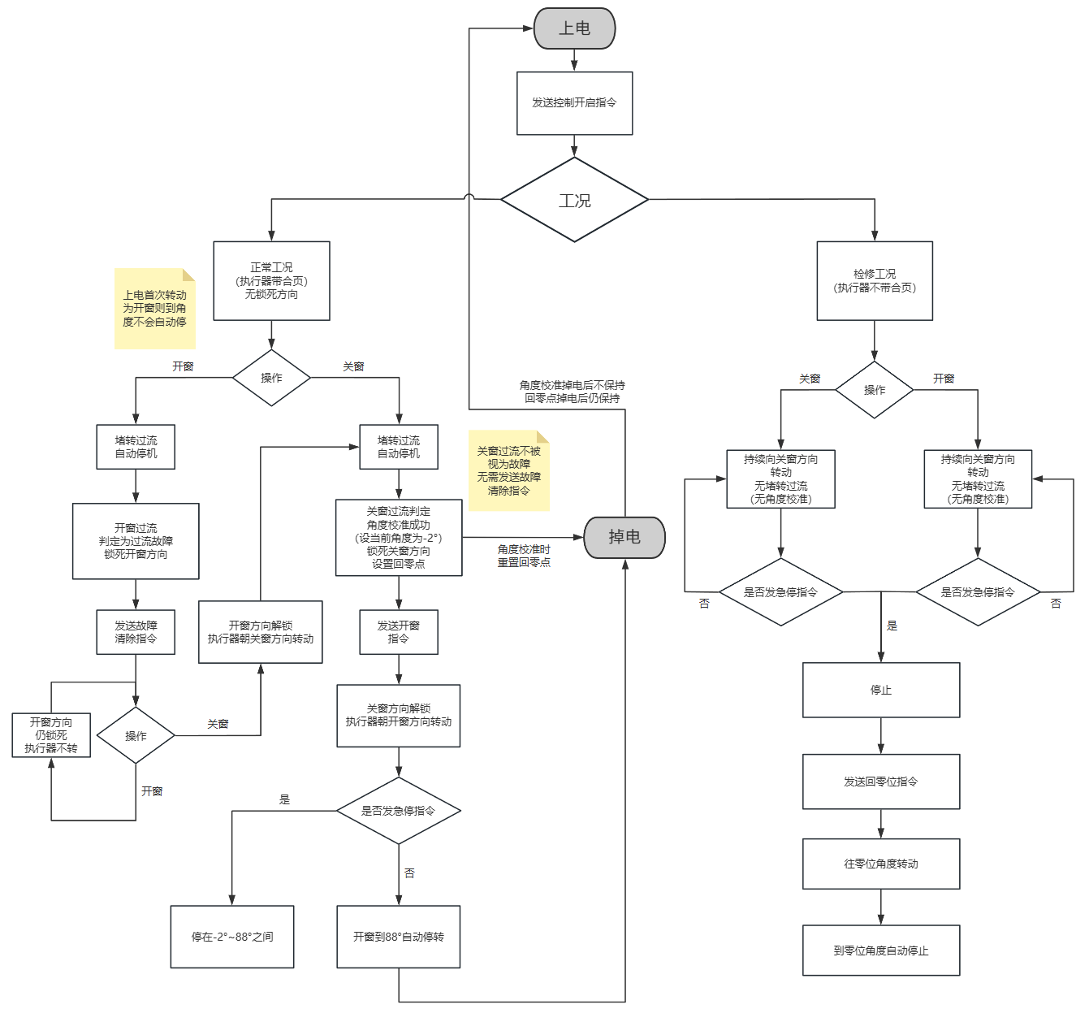
图1.1 控制逻辑流程图
正常工况指执行器已安装合页并带负载运行，此时关窗到位时合页撞击门框会产生堵转过流，系统可借此检测到位；检修工况指执行器与合页分离、不带负载运行，此时关窗无法产生堵转过流，系统无法自动检测到位。
设备上电后，根据现场实际情况进入正常工况或检修工况。
正常工况下，每次关窗到位时，合页撞击门框产生堵转过流，系统利用这一物理触发信号自动检测到位并停止转动，同时将当前角度校准为-2°，作为关窗方向上的角度参考点。该校准过程同时会将-2°位置设定为回零点并持久化保存，掉电后不丢失，用于回零位指令使执行器转动到该角度，该位置适合进行合页装配与调试。关窗到位校准后，角度有了可靠参考基准，开窗运动则依靠软件限位，到达88°时自动停止。开窗过程中如果未触发堵转过流，则不进行角度校准。需要注意：正常工况下上电后，如果先执行开窗操作，由于系统尚未完成角度校准，角度值无法作为位置参考依据，开窗过程中不会自动计算角度而停止。因此上电后应先执行关窗操作，通过堵转过流完成角度校准，建立角度参考基准，之后开窗才能正常依靠软件限位自动停止。
检修工况下，执行器与合页分离，没有堵转过流信号作为到位检测依据，因此无论是开窗还是关窗，系统均不进行角度校准，也不会自动停止，需要依靠急停指令或操作人员手动干预来停止电机。在检修过程中执行器可能会被转动到任意位置，检修结束后，用户可发送回零位指令，使执行器回到回零点角度，该角度适合与合页进行装配。
两种工况下，用户随时都可以发送回零位指令，电机往回零点角度转动，到达后自动停止。在任何运行过程中，发送急停指令都能立即停止电机，但在正常工况下急停并掉电后，下次上电必须重新进行角度校准，即重新执行一次关窗到位动作来校准角度参考点并设定回零点。当需要结束运行或设备断电时，直接掉电即可，正常工况下再次上电时需先完成角度校准后再进行正常操作。

2.过流方向锁
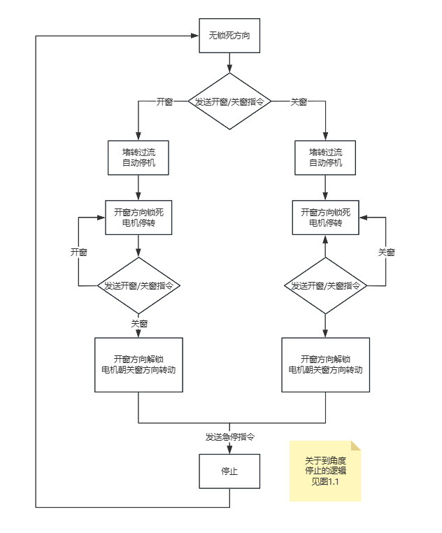
图1.2 过流方向锁死流程图
系统具备过流方向锁止保护功能：一旦电机在某个运动方向上发生堵转过流，该方向将被锁止，即使清除故障记录，也无法继续朝该方向转动，需先给反方向指令使电机朝反方向运动，方可解除该方向的锁止状态，恢复双向正常运动。

3.故障类型流程
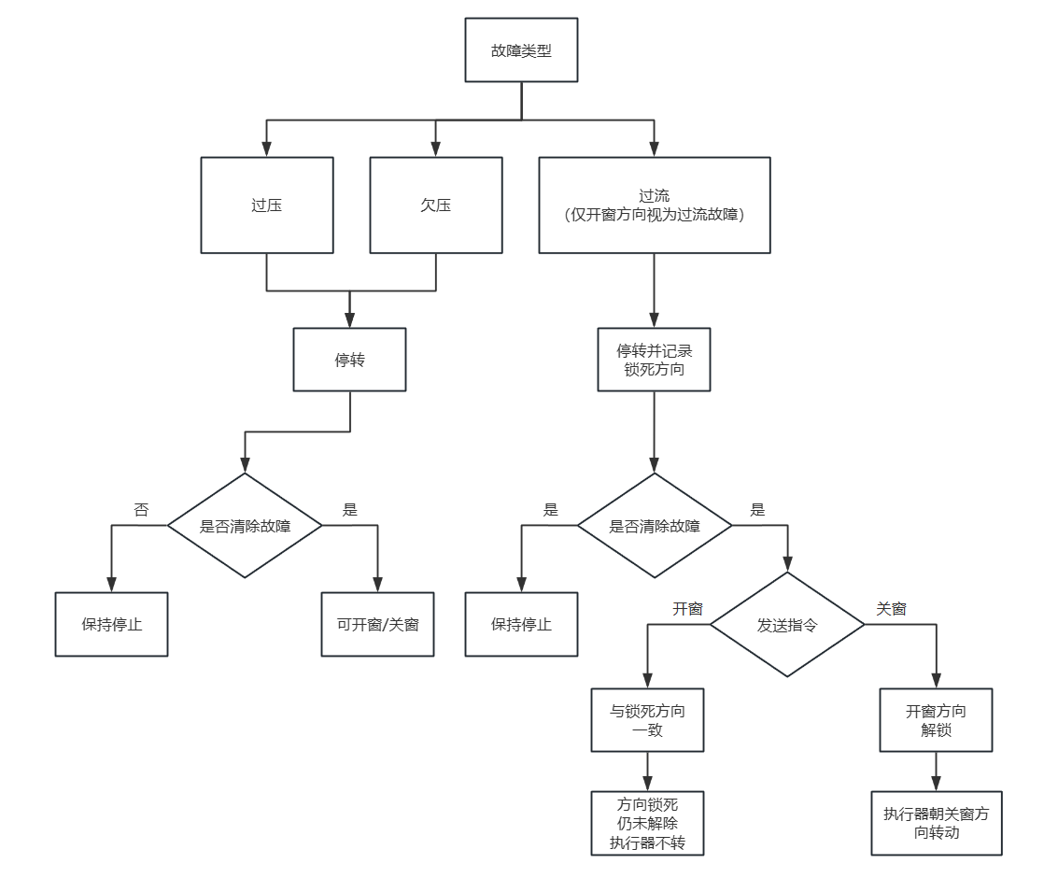
图1.3 故障流程图
系统对故障的处理方式如下：当前程序支持三种故障类型——过压、欠压和过流。
当过压或欠压故障触发时，故障状态会记录在故障寄存器中，电机停止运转。待外部电压恢复至正常阈值范围内后，需发送清除故障指令，清除故障标记位，之后即可重新发送关窗或开窗指令使执行器转动。
对于过流故障，系统会区分发生方向：关窗方向发生过流属于正常到位工况，不会记录故障位，电机自动停止后可直接进行后续操作；若在开窗方向发生过流，则属于异常工况，系统会记录故障位，需发送清除故障指令，清除故障标记位后，方可发送指令使执行器转动。

二、寄存器地址总览
寄存器地址 | 寄存器名称 | 访问类型 | 功能说明
0x2710 | ID | 读/写 | 读取设备ID/修改设备ID
0x2714 | 过压阈值(0.1V) | 读/写 | 读取设备过压阈值/修改设备过压阈值
0x2715 | 欠压阈值(0.1V) | 读/写 | 读取设备欠压阈值/修改设备欠压阈值
0x2716 | 过流阈值(1mA) | 读/写 | 读取设备过流阈值/修改设备过流阈值
0x271C | 合页关闭极限角度(0.1°) | 读/写 | 读取设备合页关闭极限角度/  修改设备合页关闭极限角度
0x271D | 合页打开极限角度(0.1°) | 读/写 | 读取设备合页打开极限角度/  修改设备合页打开极限角度
0x271E | 过流判定时间(1ms) | 读/写 | 读取设备过流判定时间/  修改设备过流判定时间
0x2720 | 控制命令 | 写 | 控制开关开启/关闭;  控制开窗/关窗/急停/复位（重启）
0x2740 | 故障 | 读/写 | 读取设备故障状态/清除设备故障记录  bit0：过压  bit1：过流  bit6：欠压
0x2730 | 实时转速(r/min) | 读 | 获取实时转速
0x2731 | 实时角度(0.1°) | 读 | 获取实时角度
0x2732 | 电压(0.1V) | 读 | 获取实时电压
0x2733 | 电流(1mA) | 读 | 获取实时电流
0x2737 | 实时转向 | 读 | 获取实时转向  字节偏移4~5：  0x00：停转  0x01: 开窗  0x02: 关窗
0x2725 | 零位控制命令寄存器 | 写 | 0x00设置回零点  0x01设备回零位
0x271F | 心跳包 | 读 | 用于设备存活确认  0x00:设回零点并保存  0x01：电机自动转动至回零点

三、读保持寄存器（功能码 0x03）
3.1 主机请求读帧格式（8个字节）
字节偏移 | 内容 | 长度（字节） | 取值范围 | 说明
0 | 从站地址 | 1 | 1 ~ 247 | 目标设备地址
1 | 功能码 | 1 | 0x03 | 读保持寄存器
2 | 起始地址（高字节） | 1 | 0x00 ~ 0xFF | 寄存器地址高8位
3 | 起始地址（低字节） | 1 | 0x00 ~ 0xFF | 寄存器地址低8位
4 | 寄存器数量（高字节） | 1 | 0x00 ~ 0x7D | 读取个数高8位
5 | 寄存器数量（低字节） | 1 | 0x01 ~ 0x7D | 读取个数低8位（1~125）
6 | CRC 校验（低字节） | 1 | 0x00 ~ 0xFF | CRC16 低字节
7 | CRC 校验（高字节） | 1 | 0x00 ~ 0xFF | CRC16 高字节

3.2 从机响应读帧格式（7个字节）
字节偏移 | 内容 | 长度（字节） | 取值范围 | 说明
0 | 从站地址 | 1 | 1 ~ 247 | 原地址回显
1 | 功能码 | 1 | 0x03 | 原功能码回显
2 | 数据字节数 | 1 | 0x02 | 固定为2（1个寄存器×2字节）
3 | 寄存器值（高字节） | 1 | 0x00 ~ 0xFF | 读取到的值高8位
4 | 寄存器值（低字节） | 1 | 0x00 ~ 0xFF | 读取到的值低8位
5 | CRC校验（低字节） | 1 | 0x00 ~ 0xFF | CRC16低字节
6 | CRC校验（高字节） | 1 | 0x00 ~ 0xFF | CRC16高字节

四、写单个寄存器（功能码 0x06）
4.1 主机请求写帧格式（8个字节）
字节偏移 | 内容 | 长度 | 取值范围 | 说明
0 | 从站地址 | 1 | 1 ~ 247 | 目标设备地址
1 | 功能码 | 1 | 0x06 | 写单个寄存器
2 | 寄存器地址高字节 | 1 | 0x00 ~ 0xFF | 要写入的寄存器地址高8位
3 | 寄存器地址低字节 | 1 | 0x00 ~ 0xFF | 要写入的寄存器地址低8位
4 | 写入值高字节 | 1 | 0x00 ~ 0xFF | 要写入的值高8位
5 | 写入值低字节 | 1 | 0x00 ~ 0xFF | 要写入的值低8位
6 | CRC校验低字节 | 1 | 0x00 ~ 0xFF | CRC16低8位
7 | CRC校验高字节 | 1 | 0x00 ~ 0xFF | CRC16高8位

4.2 从机响应写帧格式
完全回显主机的写单个寄存器帧。

4.3 寄存器参数范围约束
部分寄存器在写入时，固件会对写入值进行合法性校验（范围限制及步进取整）。若写入值超出范围或不符合步进要求，从机将自动修正为最接近的有效值，并返回修正后的值作为写成功的回令。

寄存器地址 | 寄存器名称 | 最小值 | 最大值 | 步进值
0x2714 | 过压阈值（单位：0.1V） | 250 | 270 | 2
0x2715 | 欠压阈值（单位：0.1V） | 210 | 230 | 2
0x2716 | 过流阈值（单位：1mA） | 0 | 2300 | 50
0x271E | 过流判定时间（单位：1ms） | 0 | 2000 | 20

当主机写入的值不满足以上约束时，从机的校验逻辑如下：
（1）超出范围修正：若写入值小于最小值，则自动修正为最小值；若写入值大于最大值，则自动修正为最大值。
（2）步进取整修正：若写入值不是步进值的整数倍，则自动取整到最近的有效值（四舍五入到最近的步进倍数）。
（3）回令反馈：修正后的值将作为写入成功的回令内容返回给主机。因此建议主机以回令中的数值作为实际写入成功的确认值。

五、操作寄存器
5.1 寄存器地址（0x2720）
字节偏移 | 内容 | 长度 | 取值范围 | 说明
0 | 从站地址 | 1 | 1~247 | 目标设备地址
1 | 功能码 | 1 | 0x06 | 写单个寄存器
2 | 寄存器地址高字节 | 1 | 0x27 | 寄存器地址0x2720高8位
3 | 寄存器地址低字节 | 1 | 0x20 | 寄存器地址0x2720低8位
4 | 写入值高字节 | 1 | 0x00 | 控制命令高8位
5 | 写入值低字节 | 1 | 见下表 | 控制命令低8位
6 | CRC校验低字节 | 1 | 0x00~0xFF | CRC16低8位
7 | CRC校验高字节 | 1 | 0x00~0xFF | CRC16高8位

5.2 写入值（低字节）说明
写入值（低字节） | 功能说明
0x01 | 控制开启（使能控制）
0x02 | 控制关闭（关闭控制）
0x04 | 急停（停止转动，不关闭控制）
0x08 | 复位重启
0x10 | 开窗（逆时针）
0x20 | 关窗（顺时针）

六、故障状态寄存器
6.1 寄存器地址（0x2740）
字节偏移 | 内容 | 长度 | 取值范围 | 说明
0 | 从站地址 | 1 | 1~247 | 目标设备地址
1 | 功能码 | 1 | 0x03 | 读保持寄存器
2 | 起始地址高字节 | 1 | 0x27 | 寄存器地址0x2740高8位
3 | 起始地址低字节 | 1 | 0x40 | 寄存器地址0x2740低8位
4 | 寄存器数量高字节 | 1 | 0x00 | 读取个数高8位
5 | 寄存器数量低字节 | 1 | 0x01 | 读取1个寄存器
6 | CRC校验低字节 | 1 | 0x00~0xFF | CRC16低8位
7 | CRC校验高字节 | 1 | 0x00~0xFF | CRC16高8位

6.2 故障状态位定义说明
位 | 值 | 故障说明
bit0 | 0x01 | 过压故障
bit1 | 0x02 | 过流故障
bit6 | 0x40 | 欠压故障

七、零位控制命令寄存器
7.1 寄存器地址（0x2725）
字节偏移 | 内容 | 长度 | 取值范围 | 说明
0 | 从站地址 | 1 | 1 ~ 247 | 目标设备地址
1 | 功能码 | 1 | 0x06 | 写单个寄存器
2 | 寄存器地址高字节 | 1 | 0x27 | 寄存器地址0x2725高8位
3 | 寄存器地址低字节 | 1 | 0x25 | 寄存器地址0x2725低8位
4 | 写入值高字节 | 1 | 0x00 | 控制命令高8位
5 | 写入值低字节 | 1 | 见下表 | 控制命令低8位
6 | CRC校验低字节 | 1 | 0x00 ~ 0xFF | CRC16低8位
7 | CRC校验高字节 | 1 | 0x00 ~ 0xFF | CRC16高8位

7.2 写入值（低字节）说明
写入值（低字节） | 功能说明
0x00 | 设置回零点：将当前位置设为回零点
0x01 | 回零位：触发电机自动转动至回零点(不需发送“控制开启”指令)，到位后停止，中途可通过ESTOP停止

八、心跳包寄存器
8.1 寄存器地址（0x271F）
字节偏移 | 内容 | 长度 | 取值范围 | 说明
0 | 从站地址 | 1 | 0 ~ 247 | 目标设备地址（0=广播查询，1~247=定向查询）
1 | 功能码 | 1 | 0x03 | 读保持寄存器
2 | 寄存器地址高字节 | 1 | 0x27 | 寄存器地址0x271F高8位
3 | 寄存器地址低字节 | 1 | 0x1F | 寄存器地址0x271F低8位
4 | 寄存器数量高字节 | 1 | 0x00 | 读取寄存器数量高8位
5 | 寄存器数量低字节 | 1 | 0x01 | 读取1个寄存器
6 | CRC校验低字节 | 1 | 0x00 ~ 0xFF | CRC16低8位
7 | CRC校验高字节 | 1 | 0x00 ~ 0xFF | CRC16高8位

8.2 写入值（低字节）说明
写入值（低字节） | 功能说明
0x00 | 广播查询：总线上所有从机同时回复
0x01 | 定向查询：仅指定从机回复

8.3 从机心跳包回复报文格式
字节偏移 | 内容 | 长度 | 取值范围 | 说明
0 | 从站地址 | 1 | 1 ~ 247 | 回复帧地址 = 从机自己的设备地址
1 | 功能码 | 1 | 0x03 | 读保持寄存器
2 | 数据字节数 | 1 | 0x02 | 后续数据长度（2字节）
3 | 数据高字节 | 1 | 0x00 | 设备地址高8位（固定为0x00）
4 | 数据低字节 | 1 | 1 ~ 247 | 设备地址低8位（等于0x2710的值）
5 | CRC校验低字节 | 1 | 0x00 ~ 0xFF | CRC16低8位
6 | CRC校验高字节 | 1 | 0x00 ~ 0xFF | CRC16高8位
字节偏移 | 内容 | 长度 | 取值范围 | 说明

注意：广播查询模式下，总线上的所有从机同时回复，会产生RS-485总线电平冲突，主机可能收到乱码。广播查询仅适用于设备数量少、可容忍冲突的场景，或用于快速验证总线上是否有设备在线。日常在线监测建议使用定向查询。

九、crc校验
static uint16_t Modbus_CalcCrc16(const uint8_t *pData, uint16_t len)
{
uint16_t crc = 0xFFFFU; // ① 初始值
uint16_t i, j;

for (i = 0U; i < len; i++) // ② 遍历每个字节
{
crc ^= pData[i]; // ③ 当前字节与CRC异或

for (j = 0U; j < 8U; j++) // ④ 处理每个位（共8位）
{
if (crc & 0x0001U) // ⑤ 检查最低位
{
crc >>= 1U; // ⑥ 右移1位
crc ^= 0xA001U; // ⑦ 异或多项式
}
else
{
crc >>= 1U; // ⑧ 仅右移
}
}
}

return crc; // ⑨ 返回结果
}
1. 设 CRC = 0xFFFF
2. 对每个字节：
CRC = CRC XOR 字节
重复8次：
如果 CRC 最低位 = 1：
CRC = (CRC >> 1) XOR 0xA001
否则：
CRC = CRC >> 1
- 最终 CRC 即为校验值

十、示例
控制开启（启动）：01 06 27 20 00 01 43 74
控制关闭（停止）：01 06 27 20 00 02 03 75
正转（打开）：01 06 27 20 00 10 83 78
反转（关闭）：01 06 27 20 00 20 83 6C
复位重启：01 06 27 20 00 08 83 72
急停：01 06 27 20 00 04 83 77

查看故障状态：01 03 27 40 00 01 8F 6A
清除所有故障：01 06 27 40 00 00 82 AA

读取实时数据：
实时转速：01 03 27 30 00 01 8E B1
实时角度：01 03 27 31 00 01 DF 71
实时电压：01 03 27 32 00 01 2F 71
实时电流：01 03 27 33 00 01 7E B1
实时转向：01 03 27 37 00 01 3F 70

设置参数示例：
过流阈值设为3A：01 06 27 16 0B B8 65 F8
过流阈值设为300mA：01 06 27 16 01 2C 62 F7
过流检测窗口设为50ms：01 06 27 1E 00 32 62 AD
过流检测窗口设为2s：01 06 27 1E 07 D0 E0 D4
过压阈值设为25.5V：01 06 27 14 00 FF 83 3A
过压阈值设为10V：01 06 27 14 00 64 C2 91
欠压阈值设为0.1V：01 06 27 15 00 01 53 7A
合页关闭极限角度设为-2.0度：01 06 27 1C FF EC 02 C5
合页关闭极限角度设为0度：01 06 27 1C 00 00 42 B8
合页打开极限角度设为88.0度：01 06 27 1D 03 70 12 6C
合页打开极限角度设为90度：01 06 27 1D 03 84 13 EB

读取参数示例：
查看过流阈值：01 03 27 16 00 01 6F 7A
查看过流检测窗口：01 03 27 1E 00 01 EE B8
查看过压阈值：01 03 27 14 00 01 CE BA
查看欠压阈值：01 03 27 15 00 01 9F 7A
查看关闭极限角度：01 03 27 1C 00 01 4F 78
查看打开极限角度：01 03 27 1D 00 01 1E B8

十一、版本更新
版本号 | 版本说明 | 版本日期 | 编制
v1.1 | 原版 | 20260508 | 黄焯
v1.2 | 增加控制指令 | 20260525 | 黄焯
v1.3 | 修正示例急停指令 | 20260604 | 黄焯
v1.4 | 增加回零位寄存器 | 20260708 | 黄焯
v1.5 | 增加心跳包寄存器 | 20260708 | 黄焯
V1.6 | 新增程序逻辑说明，寄存器地址总览 | 20260714 | 黄焯

